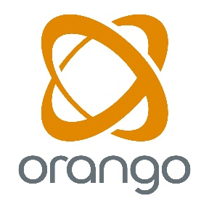

Pressmeddelande 4 november 2015

Orango startar upp NAV-verksamhet, under ledning av Microsoft-profilen Thomas Laine

**Orango etablerar Dynamics NAV-verksamhet i Stockholm tillsammans med Thomas Laine, tidigare Dynamics Partner Lead på Microsoft. Med etableringen stärker Orango sin position som NAV-leverantör i Sverige och möter samtidigt kundernas krav på närvaro i Mellansverige.**

Orango har i dagsläget ett starkt Dynamics NAV-fäste i södra Sverige med 25 konsulter och 100 kunder i framförallt Skåne. Med Stockholmsetableringen har Orango som mål att inom kort ha ett komplett Microsoft Dynamics erbjudande i Stockholm och Mellansverige.

”Orangos mål för affärsområdet Dynamics NAV, är att inom ett par år vara den ledande NAV-leverantören på den svenska marknaden. Med hjälp av Thomas Laine går startskottet för en etablering av vårt Dynamics NAV erbjudande även i Stockholmsregionen. Dessutom stärker vi ytterligare vår nära relation med Microsoft och visar dem att vi satsar och investerar i deras produkter”, säger Daniel Vesterberg, Affärsområdeschef Dynamics NAV på Orango AB.

”Jag har följt Orango´s Microsoft Dynamicsverksamhet under många år och imponerats av den höga kvaliteten på allt från marknads- försäljnings och projektgenomförande. Orango har tagit fram otroligt attraktiva erbjudanden kring Microsoft Dynamics NAV, som kommer att passa marknaden i Stockholmsregionen perfekt”, säger Thomas Laine.

”Med Thomas Laine i spetsen kommer vi kunna attrahera rätt medarbetare och blivande kunder i denna region. Dessutom kommer Thomas långa erfarenhet från Microsoft att vara mycket värdefull för oss bl.a. för att snabbare ta fram ett komplett Microsoft Dynamics erbjudande”, fortsätter Daniel Vesterberg.

**För mer information:**

Daniel Vesterberg, Affärsområdeschef Dynamics NAV, Orango AB

Tel: 0766-33 81 28, e-mail: [daniel.vesterberg@orango.se](mailto:daniel.vesterberg@orango.se)

Thomas Laine

Tel: 0704-92 76 64 e-mail: [thomas.laine@orango.se](mailto:thomas.laine@orango.se)

**Om Orango AB:**

Orango AB är specialister på affärssystem och tillhörande lösningar och tjänster. Genom vår kunskap och förmåga att välja rätt lösningar hjälper vi våra kunder att lyckas. Vi finns i Malmö, Helsingborg, Kristianstad och Stockholm. www.orango.se